GDA Wasser – ein praktisches Beispiel für das komplexe SHOGun-WebGIS Framework
Johannes Weskamm
Das Projekt GDA Wasser wurde Ende des Jahres 2011 durch die Wasserwirtschaft Rheinland-Pfalz zur Ausschreibung gestellt mit dem Ziel, eine moderne, umfassende GIS-Architektur auf OpenSource-Basis umzusetzen, um die bereits bestehende GDI abzulösen.
Die im Projekt verwendete Architektur setzt sich im Wesentlichen aus einem soliden Backend, aufsetzend auf dem eigens entwickeltem, javabasiertem Backend SHOGun[1] (mit den Kernkomponenten Hibernate[2] und Spring[3]) und einem Verwaltungs- und GIS-Client unter anderem auf Basis der Javascript Bibliotheken Ext JS[5], OpenLayers[6] und GeoExt [7] zusammen. Weiterhin kommt als Kartenserver Geoserver[8], für Druckfunktionalität das Mapfish Print Servlet[9] und für die Metadatenverwaltung GeoNetwork Opensource[10] zum Einsatz.
Kernfunktionalitäten auf der Backendseite stellen die Erstellung, Verwaltung und Editierung von GIS-Oberflächen inklusive Berechtigungsverwaltung und Absicherung mittels Spring-Security dar. Das Frontend besteht neben dynamisch erzeugten GIS-Applikationen aus breit gefächerten Konfigurationsoberflächen.

Abbildung 1: Architektur von SHOGun
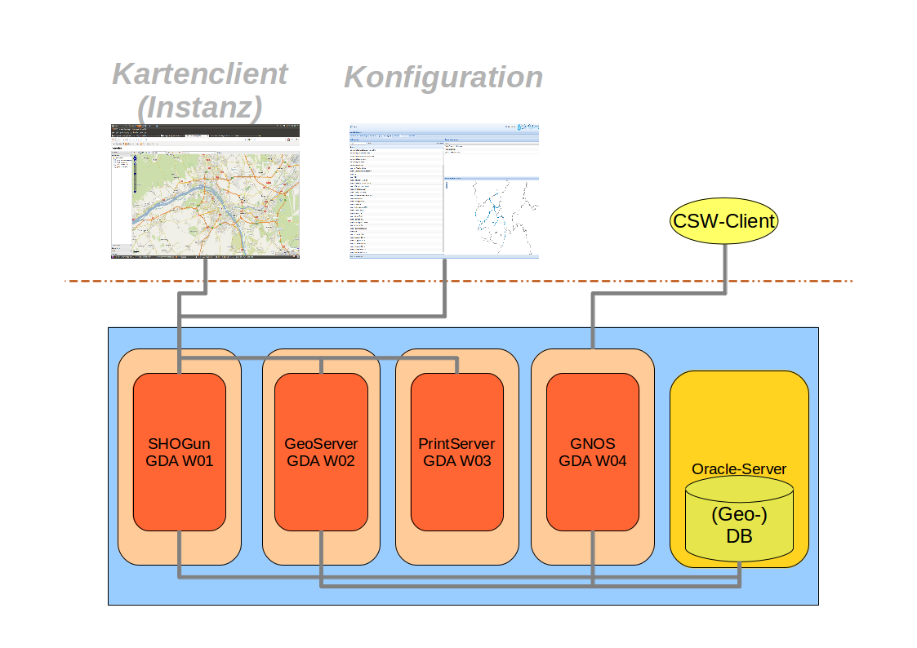Abbildung 1: Systemarchitektur der GDA Wasser

Ein Einsatzfeld der Architektur GDA Wasser ist die dynamische Erstellung und Konfiguration von thematischen Kartenanwendungen. Die Funktionalitäten einer solchen GIS- Applikation erstrecken sich über ein weites Feld: Von der reinen Anzeige spezifischer Themen, deren dynamischen Ausgestaltung, Anlage neuer Layer, Digitalisierungs- und Annotierungsfunktionen, über Druckfunktionen, individuelle Abfrage-, Such- und Selektionswerkzeuge, Exportfunktionalitäten und Speicherung von Arbeitsständen, um nur einen kleinen Teil zu nennen. Ebenfalls stehen Schnittstellen für externe Applikationen bzw. Fachanwendungen bereit, um eine Interaktion mit diesen zu gewährleisten.

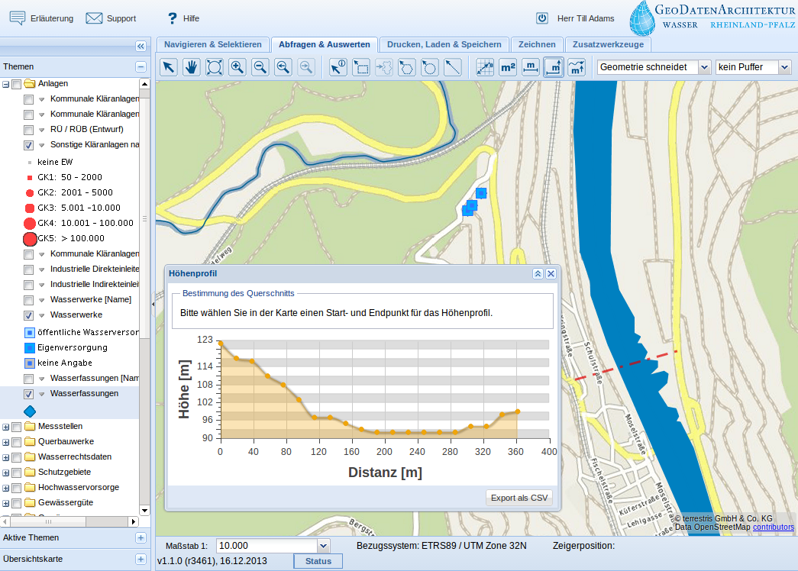Abbildung 2: Beispielanwendung
Im Projekt wurde ein umfassendes Rechte- und Rollenkonzept implementiert. Über verschiedene Weboberflächen können Berechtigungen auf Basis von Benutzern und Benutzergruppen gezielt konfiguriert werden. Somit lässt sich z.B. der Zugang zu verschiedenen Applikationen beschränken. Zudem können Kartenthemen mit Berechtigungen konfiguriert werden, so dass z.B. die Sichtbarkeit für verschiedene Benutzergruppen, auch unabhängig von den Berechtigungen für Applikationen, gesteuert werden kann.

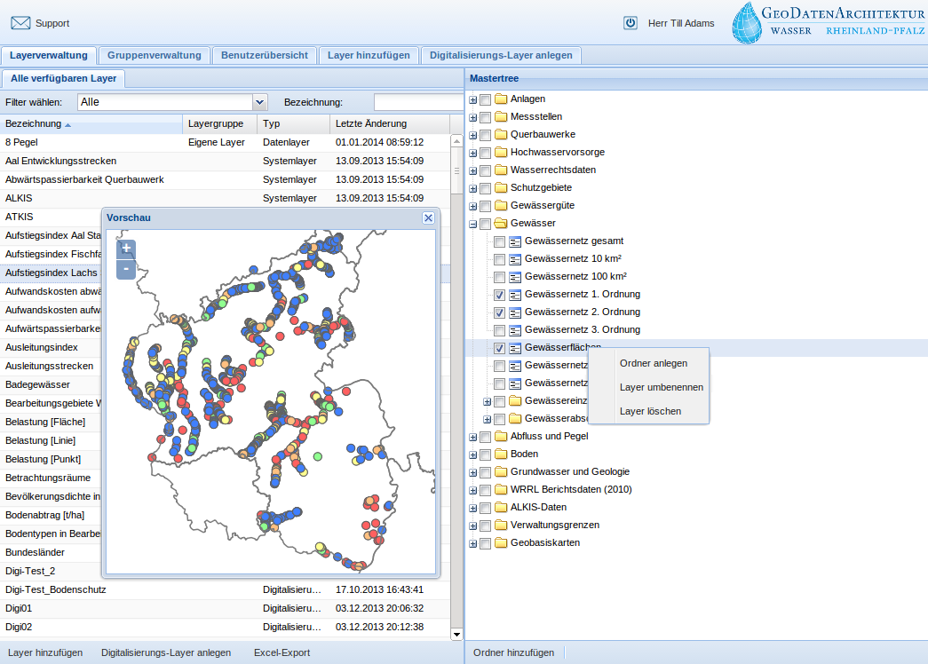Abbildung 3: Konfiguration von Kartenthemen mittels "Master"-Oberfläche
Die Absicherung von Applikationen, Funktionen und Kartenthemen erfolgt auf Clientseite beispielsweise über Ausblenden oder Ausgrauen von nicht verfügbaren Optionen. Im Backend wird dies mit Hilfe von Spring-Security[4] umgesetzt. Jede Schnittstelle des Backends prüft, ob der anfragende Nutzer die entsprechenden Rechte besitzt, diese aufzurufen. Weiterhin liefern verschiedene Schnittstellen durch interne Prüfungen und Abfragen nutzerbezogene Ausgaben, die dann den Funktionsumfang und die verfügbaren Kartenthemen des Clients beeinflussen.
Bedingt durch die komplexen Anforderungen des Projekts GDA Wasser entstand somit ein umfassendes Web-GIS Framework, dass z.B. durch seine Verwendung von OGC-Standards und etablierten und umfangreichen Javascript- und Javaframeworks zu einem vielseitigen und erweiterbaren Endprodukt gereift ist. Die Komponente SHOGun stellt auf Serverseite dabei das zentrale Element dar und wird von der Firma terrestris im Sinne von Open Source der Allgemeinheit zur freien Nutzung und Verbesserung zur Verfügung gestellt.

Kontakt zum Autor:
Johannes Weskamm
terrestris GmbH & Co. KG
Pützchens Chaussee 56
53227 Bonn
+49 (0)228 / 96 28 99 -555
weskamm@terrestris.de

Quellen
[1] SHOGun: https://github.com/terrestris/
[2] Hibernate:http://hibernate.org/
[3] Spring: http://projects.spring.io/spring-framework/
[4] Spring Security: http://projects.spring.io/spring-security/
[5] ExtJS: http://www.sencha.com/products/extjs/
[6] OpenLayers: http://openlayers.org/
[7] GeoExt 2: http://geoext.github.io/geoext2/
[8] Geoserver: http://geoserver.org/
[9] MapFish Print Servlet: http://www.mapfish.org/doc/print/
[10] GeoNetwork Opensource: http://sourceforge.net/projects/geonetwork/

